Отчёт
по месячнику гражданско-патриотического воспитания по МБОУ «Сунчелеевская СОШ имени академика Саврукова Н.Т.»
с 02.02-28.02.2015 г.

В целях реализации государственной программы «Патриотическое воспитание граждан РФ на 2011-2015 гг. и на основании приказа МКУ« Отдел Образования» № 44 от 30.01.2015 г., планом мероприятий месячника, с целью приобщения детей и молодежи к историческому, культурному и духовному наследию; формирования здорового жизненного стиля и высокоэффективных поведенческих стратегий у подростков; формирования личных качеств обучающихся, необходимых для службы в Вооруженных Силах Российской Федерации, силовых структурах, при действии в чрезвычайных ситуациях и экстремальных условиях; совершенствования военно-патриотического воспитания и физической культуры с 02 февраля по 28 февраля 2015 г. в школе был проведен месячник патриотической работы.
Гражданско-патриотическая работа осуществлялась по следующим направлениям:
- спортивные мероприятия;
- творческие конкурсы;
- внеклассные мероприятия

В период проведения месячника патриотической и спортивной работы в школе проведены следующие организационные мероприятия:
Разработан план мероприятий в рамках месячника патриотической работы.
Все проводимые мероприятия месячника посвящены памятному событию в истории нашей страны – 70-летию разгрома немецко-фашистских войск под Сталинградом и 25-летию со дня завершения вывода советских войск из Афганистана. В рамках этого события были проведены:
Беседы с использованием мультимедийных презентаций (для учащихся 1 – 11 классов): «Снятие блокады Ленинграда» и «Мужество ленинградцев» (к 70-летию снятия блокады); «Битва за Сталинград» (к 71- й годовщине разгрома советскими войсками немецко – фашистских войск в Сталинградской битве). На примере художественных текстов, плакатов, рисунков, документов было показано мужество и героизм советских людей, проявленные в эти страшные военные годы. Ребята долго рассуждали о том, как они повели бы себя, оказавшись на месте солдат и мирных жителей этих городов, и пришли к выводу, что память о тех далеких событиях нужна им, молодому поколению, чтобы не забывать историю своей страны, стать гуманнее и еще сильнее любить свою Родину. 27 января - День воинской славы России, День снятия блокады города Ленинград.
Учитель истории Орлова С.В. рассказала ребятам подробную историю 841 дня блокады города-героя. Ребята, затаив дыхание, слушали о тяжелой жизни ленинградцев. Бурю эмоций у ребят вызвал дневник Тани Савичевой, 12-летней девочки, которая всего в семи страшных записях рассказала о гибели своей большой семьи в блокадном городе.

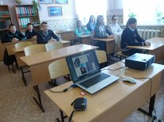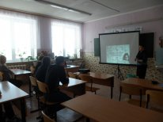

Были проведены экскурсии с учащимися в школьный музей Боевой Славы.В школе действует музей Боевой Славы «Живая память», где размещены исторические экспонаты, материалы о земляках, участниках Великой Отечественной войны, документы. В музее проходят также занятия с учащимися , уроки истории.
«Выпускники нашей школы воины - интернационалисты» (10 класс –классный час в музее); К 25 - летию выводу советских войск из Афганистана был посвящен Урок Мужества «Живая память», на котором присутствовали гости: воины – интернационалисты, ветераны , вдовы, пожилые. Отвечая на вопросы учащихся, гости с большим волнением поделились воспоминаниями о тревожных буднях солдатской службы. Глубоко тронули ребячьи души эти воспоминания. Дети читали проникновенные строки стихов о подвигах ребят - земляков, которым в мирное время довелось испытать весь ужас кровавой бойни

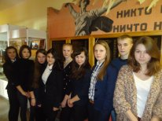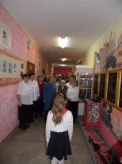

Ученики нашей школы приняли участие в конкурсе статей-воспоминаний «Дети и узники Великой Отечественной войны», в целях развития интереса к истории Отечества, увековечения памяти предков, павших за свободу и независимость Родины.
В фойе школы организована фотовыставка «Война глазами детей».

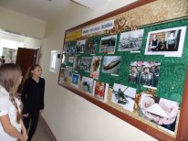

Одним из значимых направлений в патриотическом воспитании является шефство над ветеранами Великой Отечественной войны и труда. За школой закреплено 8 ветеранов Великой Отечественной войны и труда. В течение всего года проходит операция «Забота», которая предусматривает адресную помощь ветеранам, всем нуждающимся оказывается посильная помощь учащимися школы (уборка двора, жилья, помощь на приусадебном участке и др.).
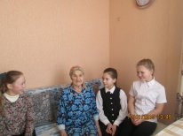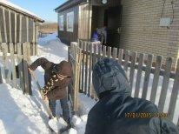
В ходе месячника на каждом классном часе классные руководители посвящали информационный блок, посвященный ВОВ.

Учителями физической культуры проведены соревнования по лыжным гонкам, стрельбе из пневматической винтовки, мини-футболу и другие мероприятия.

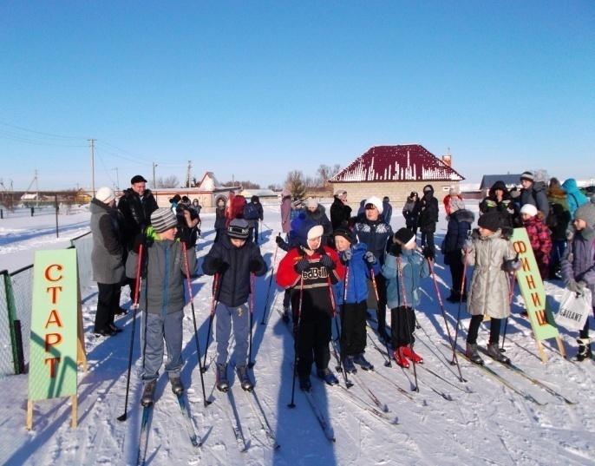
5 февраля в рамках месячника военно-патриотической направленности на базе МБОУ «Сунчелеевская СОШ» совместно с СДК, детского сада «Рябинушка», библиотек (школьного и сельского) с целью воспитания патриотизма и гражданственности, духовности и чувства сопричастности у детей и подростков к истории была проведена литературно – музыкальная композиция, посвященная 70-летию Победы в Великой Отечественной войне 1941-1945 г.г. «Никто не забыт, ничто не забыто…» с приглашением ветеранов, участников ВОВ, участников афганских событий, представителей МКУ «ОО» Аксубаевского муниципального района.
Композиция была разделена на 2 блока: первый - в школе и основной - в СДК. Мероприятие началось с показа мастер-класса в спортзале учителями физкультуры «Военно-патриотическая работа, посвященная 70-летию Победы». Затем гостей порадовали своими выступлениями ребята детского садика. На 2 этаже их ожидала выставка книг и исследовательских работ учащихся об участниках ВОВ библиотекарями. Далее руководителем музея была проведена экскурсия по музею «Помним. Чтим. Дорожим». В актовом зале для гостей было организовано руководителем кружка «Театральный» представление с учащимися «Мы склоняем головы перед светлой памятью…». Основная часть завершилась в СДК музыкально-литературной композицией «Никто не забыт, ничто не забыто…». Все мероприятие сопровождалось показом мультимедийной системы.
Этот праздник остается радостным и трагическим. Дети учатся тому, что никогда не исчезнет из их памяти гордость за Великую Победу, память о страшной цене, которую за нее заплатил наш народ.

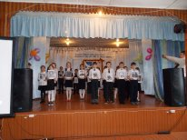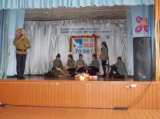

24 февраля состоялся общешкольный смотр- конкурс строя и песни среди обучающихся 1-11 классов.
Поздравляем победителей среди младшего звена-1и4 классы, среднего-7 класс и старшего-10 класс. Молодцы!

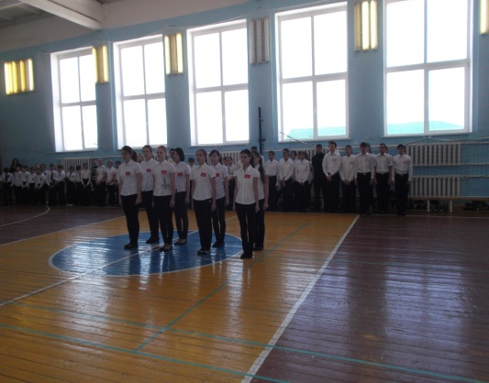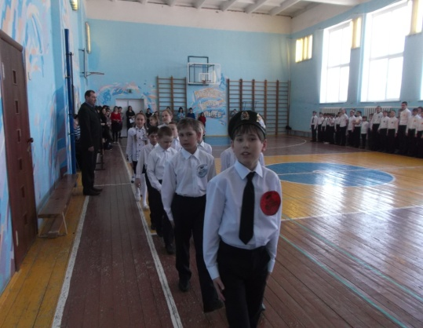
Месячник прошел организованно, мероприятия, предусмотренные планом, проведены и выполнены в полном объёме. Мероприятия организованы методически правильно и прошли на достаточно высоком уровне.
28 февраля состоялось закрытие месячника оборонно-массовой, патриотической и спортивной работы, на котором подведены итоги, победители награждены грамотами и призами.
Месячник закончился проведением праздничных мероприятий, посвященных Дню защитников Отечества, которые прошли во всех классах. Девочки, под руководством классных руководителей, приготовили для мальчиков праздники, на которых звучали стихи, песни, задорные частушки, исполнились танцы! Во 2 – 4 классах прошли соревнования «Рыцарский турнир», где ребята показали свою силу, ловкость, смекалку и взаимовыручку. На праздниках присутствовали и папы, которые приняли активное участие в конкурсах.

Выводы и рекомендации:

1. Цели и задачи месячника оборонно-массовой и спортивной работы по созданию системы патриотического и духовно-нравственного воспитания в школе считать достигнутыми.
2. Признать работу по организации и проведению месячника удовлетворительной.
3. Продолжить работу по совершенствованию патриотического воспитания учащихся в школе.

